Classes de 3èmes – monsieursaguer@gmail.com
Semaine 11 – du 08 au 12 juin :

Bonjour à tous !

Au menu cette semaine :
- Les évaluations de fin de séquence,
- Le début de la prochaine séquence : La Ferme des Animaux, roman de George Orwell, adapté en dessin animé.

3 bleue :

Ceux qui sont au collège : | Ceux qui restent chez eux :
Mardi 09 : 14h / 16h :  Evals + début S1 Seq 6. | Mardi matin, jusqu’à midi : Evals sur Quizinère.
- Pour tous, pour mardi 16 :
- Réaliser la S1 de la Séquence 6,
- Voir le dessin animé.

3 verte :

Ceux qui sont au collège : | Ceux qui restent chez eux :
Mardi 9h30 / 11h30 :  Evals + fin S16. | Mardi matin, jusqu’à midi : Evals sur Quizinère.
Vendredi 14h / 16h :  Visionnage du dessin animé. | - Pour mardi 16 :  - Réaliser la S1 de la Séquence 6,  - Voir le dessin animé pour mardi 16.
- Pour mardi 16 : Réaliser la S1 de la Séquence 6.

Bonne semaine !

évaluation finale Antigone mardi 9 juin :

Je rouvre le test de lecture sur Antigone pour ceux qui ne l’avaient pas fait et souhaitent le faire :

Code dans quizinière : M4XXWN

- Pour les évals finales :

- Les quizz ne seront en ligne que du matin jusqu’à midi.
- Les codes seront donnés mardi matin sur le netboard.

Seuls les résultats positifs seront comptabilisés et me permettront de remplir avantageusement vos bulletins du troisième trimestre.

N’oubliez pas de noter et de conserver le code qui vous est donné à la fin de votre questionnaire, il vous permettra de consulter votre copie une fois celle-ci corrigée.

Séquence 6 – La ferme des animaux

Dans votre cahier, changez de page, recopiez en gros le titre de la séquence ainsi que le sommaire.

Sommaire :

- Découvrir une œuvre à visée satirique.

- Comprendre les raisons, les visées et les modalités de la satire.

- S'interroger le fonctionnement des régimes totalitaires.

- Comprendre en quoi les textes littéraires ont un rôle à jouer dans la société.

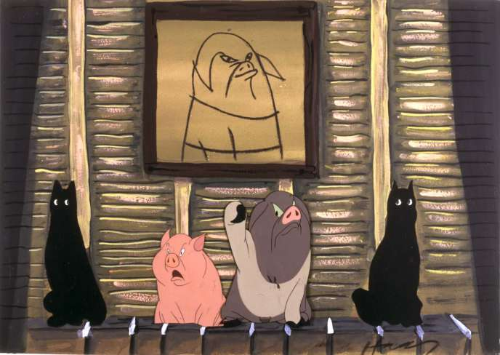
Liste des liens utiles, ou pratiques :

Vous aurez besoin de voir le dessin animé. Le reste vous est proposé, uniquement pour votre curiosité, pour ceux qui le souhaitent :

Le dessin animé, en accès libre sur Youtube : https://www.youtube.com/watch?v=0oxi_IRNNwY&t=6s
(Ou en tapant « ferme des animaux » dans Youtube.)

La fiction radio, créée pour la radio publique France Culture : le livre est lu en intégralité. Pour la partie 2, faites défiler la page vers le bas : https://www.franceculture.fr/emissions/fictions-samedi-noir/la-ferme-des-animaux-de-george-orwell-une-fiction-politique-0

Le livre est en accès intégral ici :
https://beq.ebooksgratuits.com/classiques-xpdf/Orwell_La_ferme_des_animaux.pdf

S1 – Découvrir les oeuvres :

Recopiez dans votre cahier le titre de la séance, puis tout ce qui n’est pas en italique. Réalisez les activités dans votre cahier.

- Quelques recherches nécessaires :
Faites vos recherches sur Internet ou dans votre cahier d’Histoire.

Résumez en quelques mots les éléments suivants :
- Qu’est-ce qu’un régime totalitaire ?
- Qu’est-ce que le fascisme ?
- Qui est Staline ?
- Qu’est-ce que la « peste brune » ?

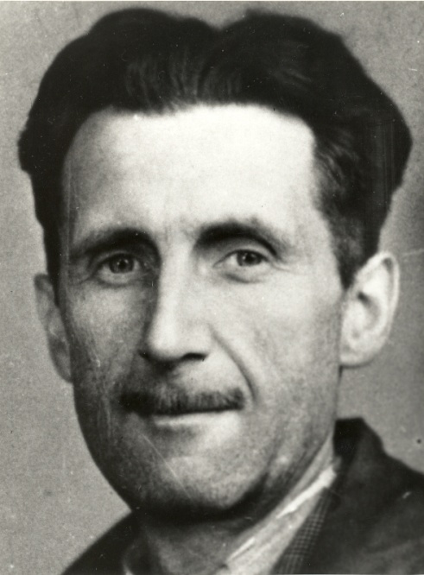
- George Orwell :
À partir d’internet, et notamment des liens présélectionnés, rédige sur ton cahier une courte biographie de George Orwell.
Liens présélectionnés :
https://www.franceculture.fr/personne/george-orwell#biography
https://www.lepetitlitteraire.fr/auteurs/george-orwell
https://xn--rpubliquedeslettres-bzb.fr/orwell-george-9782824902616.php

Fiche d’identité : George Orwell :
Naissance : date et lieu : _____________________________________
Nationalité : ________________________________________________
Métiers, parcours : __________________________________________
Dates importantes : _________________________________________
Idées, Combats : ____________________________________________
Œuvres célèbres : ___________________________________________
- Découvrir l’adaptation :

Lire l’article suivant :
https://www.francetvinfo.fr/culture/cinema/sorties-de-films/la-ferme-des-animaux-splendide-reprise-du-dessin-anime-d-apresgeorge-orwell_3362837.html

A partir de cet article, réalisez une fiche d’identité du dessin animé :
Fiche d’identité : La Ferme des animaux, dessin animé :

Réalisateur : _______________________________________________
Pays : ____________________________________________________
Titre anglais : ______________________________________________
Durée : ___________________________________________________
Année de sortie : ___________________________________________
Que critique ce dessin animé ? _________________________________
__________________________________________________________

- Il ne vous reste plus qu’à voir le dessin animé !

